
Col. Sec. Nº 5027 “GRAL. JOSÉ DE SAN MARTÍN”
Central: Avda. Líbano Nº 850 – Tel.4231848 Anexo: Avda. Independencia y Lanceros S/N – Tel.4960618- 4954651
Web: www.colsanmartin.com.ar Correo: colsanmartin5027@gmail.com

DE LO PRESENCIAL A LO DIGITAL
TURNO: Tarde
Materia: GEOGRAFÍA
Curso: 4° 1°
Trabajo Práctico de recuperación - Febrero 2.021
Profesor: Durán Ricardo - Email: duran.ra@hotmail.com – ricduran1309@gmail.com

Datos a completar por el alumno
APELLIDO Y NOMBRE:
CURSO: DIVISIÓN: TURNO:
E-MAIL:
TELÉFONO: (SEÑALAR: FIJO O MÓVIL)

CONTENIDOS:
Dimensión política del nuevo espacio social. Globalización. Concepto. Dimensiones de la Globalización. Partidarios y críticos de la Globalización. Los Estados y la Globalización. Países centrales y periféricos. Las corporaciones transnacionales. Evolución económica de los países más desarrollados. Las Organizaciones internacionales. Los bloques regionales del mundo. Las condiciones de vida de la población mundial. Dinámica de la población mundial. Migraciones internacionales.
ACTIVIDADES:
1)Leer comprensivamente el texto “Un mundo de Estados”, extraer conceptos principales y armar un esquema conceptual.
2)a)Definir límite y territorio
b)¿El mapa político ha cambiado en los últimos tiempos?¿Por qué?
c)¿Qué son los territorios dependientes?
d)Dar ejemplos de territorios dependientes
e)Explicar brevemente cuál es la situación política del continente antártico
3)¿Qué tipos de relaciones se dan entre los países y qué rol importante cumplen los organismos internacionales en este aspecto?
4)¿Qué se entiende por Nación y cuál es la relación que hay con el Estado?
5)Establecer diferencias entre los Estados monárquicos y repúblicas y entre los Estados de derecho y dictaduras.
6)Luego de leer la 1° parte del texto, referido a “La globalización, un mundo interdependiente”, elaborar brevemente una definición de Globalización.
7)Leer el texto referido a las dimensiones de la globalización. Extraer conceptos principales del mismo y realizar 4 esquemas conceptuales que caractericen a cada una de las 4 dimensiones.
8)Leer el texto “el debate sobre la Globalización” y realizar un cuadro comparativo entre los defensores y los críticos de la misma.
9)Realizar un glosario con las palabras desconocidas.
Leer comprensivamente el texto y realizar lo siguiente:
10)a)Qué rol cumplió el Estado y las grandes empresas a partir de 1.970 en el proceso de la Globalización?
b)Observar el mapa de la distribución de las potencias en el mundo y completar el siguiente cuadro
 | GRANDES POTENCIAS  TRADICIONALES | POTENCIAS  EMERGENTES | POTRENCIAS  REGIONALES
PAISES

c)Clasificar a los distintos países según los cuatro criterios que menciona el texto

Criterio 1 Criterio 3

Criterio 2 Criterio 4

d)¿Qué aspectos de los países se consideran para clasificarlos según los cuatro criterios?
e)Describir brevemente cuáles son las causas que favorecen el crecimiento de la brecha entre los países.
f)¿Cuáles son los nuevos roles que las políticas neoliberales les otorgan a los Estados en la Globalización?
g)Extraer conceptos principales del texto referido a las corporaciones transnacionales y realizar un cuadro sinóptico con sus principales características
-
-
Empresas -
transnacionales -
-
-
-
h)Comparar los dos cuadros estadísticos de las corporaciones transnacionales más ricas del mundo y decir que cambios pueden observar en el cuadro de 2.018, respecto al del 2.008 con respecto a los lugares ocupados por las distintas empresas
¿Por qué creen que se sucedieron esos cambios?
i)Describir brevemente como fue la evolución económica de los países más desarrollados en el mundo desde la disolución de la URSS hasta la actualidad.
j)Decir que países conforman el BRIC, que características tienen y establecer diferencias entre los mismos.
k)Agregar al glosario del texto el significado de otras palabras desconocidas.
Luego de leer comprensivamente el texto, contestar:
11)¿A partir de cuándo empiezan a surgir Los Organismos Internacionales y por qué?
12)a)Completar el siguiente cuadro
 | ¿Qué es? | Estados miembros: países fundadores y últimos en incorporarse | Objetivos | Funciones | Principales Organos especializados (2)  Funciones y objetivos de cada uno
ONU

b)Además de los dos órganos especializados más importantes, la ONU reúne a numerosas organizaciones especializadas, como el Fondo de las Naciones Unidas para la Infancia (Unicef), la Organización de las Naciones Unidas para la Educación, la Ciencia y la Cultura (Unesco), La Organización Mundial (OMS), la Organización Internacional del Trabajo (OIT), la Organización de las Naciones Unidas para la Agricultura y la Alimentación (FAO) y el alto Comisionado de las Naciones Unidas para los Refugiados (ACNUR).
Busacar información en internet sobre las funciones que cumplen cada uno de los organismos mencionados.
c)Mencionar los ejemplos a través de los cuales la ONU no ha sido eficaz en solucionar conflictos
13)a)¿Porqué los países recurren a los Organismos de crédito?
b)Explicar brevemente que estableció el acuerdo de Bretton Woods
c)Para el Fondo Monetario Internacional (FMI) y para el Banco Mundial (BM), responder:
-Fecha de creación
-Países que lo conforman
-Funciones
d)Argentina, a lo largo de los años mantuvo una relación importante con el FMI. Buscar información en internet sobre las últimas novedades que se establecen entre nuestro país y este Organismo.
e) Para la Organización Mundial del Comercio (OMC) y para el Banco Interamericano de Desarrollo (BID), escribir:
-Año de creación
-Objetivos
14)Marcar la respuesta correcta
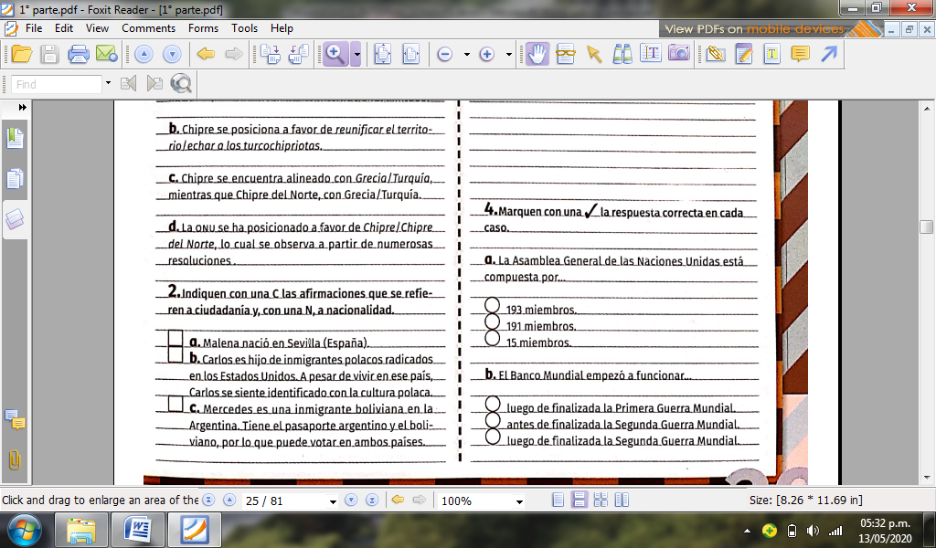
15)La OMS, como ya saben, es uno delos organismos especializados de la ONU. En estos días ha tenido una importancia fundamental debido al impacto a nivel global de la pandemia causada por el COVID-19. Después de leer detenidamente la noticia relacionada con la pandemia y el organismo en cuestión, deberán respponder lo siguiente:
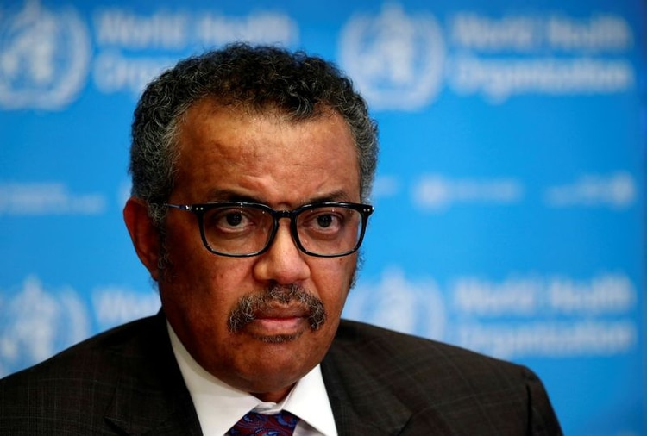
a)¿Quiénes y de qué se lo acusa al organismo?
b)¿De qué manera afectó en nuestro país las desiciones de este Organismo?
c)¿Qué papel jugó China en la difusión de la pandemia?¿De qué se lo acusa?
Nuevas críticas a la OMS por la pandemia: los indicios que muestran la complacencia del organismo con China
13 de mayo de 2020
Director general de la Organización Mundial de la Salud (OMS), Tedros Adhanom Ghebreyesus.

La pandemia del COVID-19 tiene su primera víctima global: la Organización Mundial de la Salud (OMS). Este organismo internacional surgido de la post guerra, que tiene entre sus responsabilidades prevenir y actuar sobre las epidemias, ha sido acusada por especialistas y gobiernos de ir detrás del virus y, por lo tanto, de no actuar adecuadamente para moderar su propagación. Las críticas señalan que esta organización dilató la toma de decisiones esenciales y omitió recomendar medidas sanitarias que más tarde fueron reconocidas como esenciales para combatir el virus. Nueva información relevante recientemente publicada confirma estos hechos.
Esta situación también impactó en nuestro país. A pesar de que el Gobierno aceptó e incorporó tempranamente los planes de la OMS, luego tuvo que cambiarlos apresuradamente cuando se demostró que eran insuficientes, como el caso del uso de los barbijos y de los testeos, que al igual que la Organización, el Ministerio de Salud de la Nación primero desaconsejó para más tarde ordenar su implementación.
Recientemente, un informe internacional elaborado por Five Eyes (una alianza que integran los Estados Unidos, Canadá, el Reino Unido, Australia y Nueva Zelanda), que reprodujo el periódico británico The Daily Mail, mostró cómo el gobierno chino habría escondido la noticia de la expansión y peligrosidad del COVID-19, negándose a proporcionar muestras vivas a los centros y laboratorios internacionales que trabajan en el desarrollo de vacunas.
Entre las acusaciones se menciona que China negó al inicio de la epidemia la posibilidad de transmisión del virus entre seres humanos -que reconoció solo el 20 de enero-, y también que por un tiempo mantuvo en silencio la importancia que los portadores asintomáticos tienen en la transmisión de la enfermedad.
El informe menciona que la Comisión Nacional de Salud de China ordenó el 3 de enero que se destruyeran las muestras de virus y prohibió toda publicación sobre el tema. También hay polémica con la suerte corrida por Huang Yan Ling, investigadora del Instituto de Virología de Wuhan, que se cree que es la paciente cero. Mientras que el informe afirma que desapareció, el instituto chino negó que fuera la paciente cero y sostuvo que sigue viva, aunque dijo desconocer su paradero y eliminó su nombre de la base de datos.
Estas acusaciones de destruir pruebas y silenciar las consecuencias de la propagación del virus que denuncia el informe, negadas por el gobierno chino, encendieron las alarmas a nivel global acerca de la veracidad de la información proporcionada por ese país en términos del número de contagios y muertes, y de las acciones de sus autoridades sanitarias para limitarlos y controlarlos.
Recientemente, algunos estudios en Francia han logrado rastrear al paciente cero en ese país, llegando hasta el mes de diciembre pasado. Es decir, al parecer el virus circulaba en el mundo antes de que China informara sobre su existencia.
A su vez, algunos atletas que participaron de los Juegos Militares Internacionales en octubre pasado en Wuhan, denunciaron que tuvieron síntomas compatibles con el coronavirus; incluso uno de ellos, del equipo español, dijo haber pasado por una fuerte neumonía al regresar a su país al finalizar la competencia el 27 de octubre.
La polémica se agudizó cuando la Organización Mundial de la Salud (OMS) aceptó las afirmaciones de Beijing y se supo que no consideró las alertas tempranas que recibió de Taiwán en diciembre pasado sobre la existencia de casos nunca visto antes y su peligrosidad. (Esta isla, cuya denominación es República de China, no puede integrar la OMS porque la República Popular China no la reconoce como Estado independiente).
Inmediatamente, cayeron sobre la OMS críticas provenientes de numerosos gobiernos y especialistas, acusándola de ser una organización filo-china y de moverse atendiendo cuestiones políticas más que sanitarias, lo cual habría favorecido la expansión del virus en el mundo.
Como se sabe, una de las principales responsabilidades de la OMS es la prevención y el monitoreo de las emergencias sanitarias a nivel mundial. Fundada en 1946, la Organización inició sus actividades el 7 de abril de 1948. Con sede en Ginebra; Suiza, la integran 194 países. Tiene distribuidas por el mundo 15 oficinas regionales y emplea a 7 mil personas. Su presupuesto bianual alcanza los seis mil millones de dólares. Los países que más aportan para su funcionamiento son los Estados Unidos, Reino Unido, Francia, Alemania y Japón. Estados Unidos es el principal contribuyente, con 450 millones anuales; China solo participa con 38 millones por año.
A pesar de que el virus fue secuenciado el 27 de diciembre, el gobierno chino transmitió la primera información a la OMS el 10 de enero. A la Organización pareció no importarle semejante atraso en la comunicación. En efecto, el mismo 10 de enero, su director general, el etíope Tedros Adhanom Ghebreyesus, tuiteó: “La rapidez y transparencia de China en este tema ha sido impresionante”.
A pesar de que crecía el brote a nivel local, la OMS comunicó que “no recomendaba ninguna medida de salud específica para los viajeros hacia y desde Wuhan” y se pronunció “contra la aplicación de cualquier restricción de viaje o comercio en China”.
El 14 de enero Ghebreyesus publicó un nuevo tuit en el que afirmaba que “No hay pruebas de que el virus se trasmita de hombre a hombre”. El Secretario General acababa de volver de Beijing, donde había felicitado públicamente al presidente chino, Xi Jinping, por la transparencia y buenas prácticas de su gobierno en el combate al coronavirus.
Más adelante, la OMS ensayaría una justificación con Larry Gostin, un alto funcionario de la Organización, al sostener en una nota publicada por el New York Times que “La OMS no disponía de los medios para verificar en el campo...; si queremos ser más piadosos, no hizo lo necesario, y se confió de China”.
Esta aparente mala praxis de la OMS se repitió con otras acciones y omisiones, que luego tuvieron que ser reconsideradas y rectificadas. Por ejemplo, los barbijos o tapabocas, definidas como “inútiles” por esta organización mundial, fueron recomendadas más adelante como medida de prevención para moderar la propagación del virus.
Lo mismo sucedió con los tests: la OMS los recomendó solo para los que tenían síntomas; luego cambió de opinión y propuso su aplicación extensiva. El Director General Ghebreyesus publicó el siguiente tuit recién el 16 de marzo: “Hay un único mensaje para todos nuestros Estados miembros: testear, testear, testear”.
La Organización también sostuvo al inicio que los pacientes asintomáticos no eran transmisores del virus, aunque luego reconoció que podrían serlo cuando la revista especializada Science publicó que el 80% de los contagios se debía a los asintomáticos.
Con estos antecedentes, no debería llamar la atención que la OMS dilatara la declaración de los sucesivos estadios o etapas de la epidemia hasta informar, tardíamente, que la situación había devenido en pandemia, todo lo cual debilitó la lucha contra el coronavirus. En efecto, la Organización tardó un mes en elevar de “moderada” a “elevada” la amenaza de epidemia fuera de China (28 de enero), y casi un mes y medio más en declarar el estado de pandemia (11 de marzo).
Algunos gobiernos, como los de Japón y Australia, ordenaron investigaciones con el propósito de determinar el origen del virus. La respuesta del gobierno chino fue inmediata: los amenazó con tomar represalias en el plano comercial si seguían adelante con la pesquisa.
El presidente de los Estados Unidos, Donald Trump, culpó a China de haber diseminado el virus, aunque luego se rectificó diciendo que no había sido a propósito sino “tal vez debido a la incompetencia”. Cargó contra la OMS por el manejo sanitario y la calificó de “marioneta de China”, suspendiendo en abril los aportes que realiza el país para su financiamiento.
Es prematuro evaluar el impacto que esta crisis sanitaria global tendrá en la reputación de China y si se verá afectado su plan de expansión económica y política en el mundo.
Recientemente, la prestigiosa publicación alemana Der Spiegel reprodujo un informe de la inteligencia de su país que revela que el presidente Xi Jinping le pidió a la OMS que retrase el anuncio de la pandemia y que niegue la transmisión del virus de persona a persona, todo lo cual coincide con las declaraciones de Ghebreyesus citadas más arriba. El gobierno chino negó haberlo hecho.
Sin embargo, en las primeras etapas de la epidemia en Wuhan el informe menciona que de manera repentina China dejó de exportar insumos de alta tecnología vinculados con la atención de los enfermos de coronavirus, como los respiradores, y que por el contrario comenzó a importarlos de otros países.
En síntesis, la información que acabamos de reseñar, que es pública, apunta a que la OMS habría participado en un encubrimiento o, en el mejor de los casos, omitido comunicar a tiempo información clave sobre la propagación del virus, al no tomar decisiones tempranas tendientes a encapsular la epidemia en China. Del mismo modo, son numerosos los indicios que muestran una actitud recurrente de complacencia de con China en este asunto.
Por supuesto, los detalles de esta historia solo podrán ser confirmados por una profunda investigación internacional independiente. Sin embargo, la tradicional opacidad de la información que caracteriza al régimen político chino hace pensar que llegar a la verdad será una tarea casi imposible.
16)a)¿Qué son los bloques regionales?¿Para qué se unen los países?
b)Describir brevemente cuales son los problemas que surgen dentro de los bloques regionales.
17)Realizar un cuadro comparativo de los tipos de integración económica que hay en el mundo
TIPO DE INTEGRACION | CARACTERISTICAS

18)a)Completar el siguiente cuadro con los principales bloques regionales del mundo
BLOQUE REGIONAL | PAISES QUE LO INTEGRAN | OBJETIVOS
UE
NAFTA o TLCAN
ASEAN
APEC
MCCA
PA
CARICOM
b) En un planisferio político, ubicar y marcar diferenciando con color los siguientes bloques regionales: UE, NAFTA, ASEAN, MCCA, PA y CARICOM.
19)a) Para el Mercosur, completar un cuadro como el siguiente:

 | FECHA DE CREACION | MIEMBROS  PLENOS | MIEMBROS  ASOCIADOS |  | OBJETIVOS | ESTRUCTURA  INTERNA | LOGROS | DESAFIOS
MERCOSUR

b) En el año 2.003, Argentina y Brasil dieron un nuevo impulso al Mercosur. ¿Sobre qué temas o aspectos se decidió darles un, mayor impulso?
c)¿Qué aspectos comparten los miembros plenos con los países asociados? ¿Qué los diferencia?
d)En un mapa de América del sur, ubicar y marcar, diferenciando con color los miembros plenos y los países asociados
20)Teniendo en cuenta la información relacionada con la UNASUR, realizar un breve esquema que contenga lo siguiente:
Propósito de su formación, fecha de creación, países integrantes, temas o aspectos de los que se ocupa, composición o conformación.
21) Leer comprensivamente la lectura “Africa en la mira de Europa” y contestar:
a)¿Por qué se formó la Unión Africana?¿En qué año surgió y a cuántos países reúne?
b)¿Qué países del mundo están interesados en el continente y por qué?
c)De qué manera esos países se relacionan con los países del bloque africano?
22)La globalización se presenta como un proceso que busca la igualdad entre los países, sin embargo lo que hizo la misma fue acrecentar las desigualdades sociales en todo el mudo.
a)¿Cuál es la causa más importante que favorece a la desigualdad en el mundo?
b)Explicar brevemente por qué la riqueza se concentra geográficamente
23) El ser humano, a lo largo de la historia, siempre tuvo necesidades. Necesidades que fueron variando con el paso del tiempo, a medida que las sociedades se fueron complejizando.
a) Hace miles de años, las necesidades humanas eran…………….
b)En la actualidad El INDEC en Argentina sostiene que las necesidades tienen que ver con………………
La ONU establece que la necesidades tienen que ver con……………….
24)a)¿Qué se entiende por pobreza?
b)¿Cuáles son las dos corrientes de pensamiento que tratan el tema de la desigualdad social? ¿Qué postula cada una?
La pobreza es una problemática que afecta a todo el mundo, por eso distintos organismos internacionales tratan de ocuparse de ella
c)Realizar un cuadro comparativo de los criterios para medirla y analizarla entre el Banco Mundial y las Naciones Unidas

Criterios para medir y analizar la pobreza
Banco Mundial
Naciones Unidas

25)El mapa presenta una categorización de los países del mundo en función de su calidad de vida, que se calcula a partir del IDH
a)Nombrar algunos países que tengan un IDH más alto y otros que tengan un IDH más bajo.
b)Qué continente tiene niveles de IDH más altos y cuál IDH más bajos.
c)¿Qué situación presenta Argentina?¿A qué lo atribuyen?
d)Decir cuáles son los diez países más pobres del mundo y el continente al que pertenecen
26)Observar el cuadro estadístico del porcentaje de la población urbana por región y contestar:
a)Nombrar en orden decreciente a los continentes, según su porcentaje de urbanización en la actualidad.
b)¿Se mantiene o varía la misma proyección para el año 2.025 en los continentes?
c)Nombrar cuales son las ventajas que ofrece la ciudad a las personas, respecto de las zonas rurales
d)Explicar en qué consiste el índice de desarrollo urbano y decir qué organismo lo mide y desde cuando
e)Nombrar 10 ciudades con mejor y peor calidad de vida. Decir también el país al que pertenecen
Ciudad con mejor calidad de vida | País al que pertenece | Ciudad con peor calidad de vida | País al que pertenece
1) |  | 1)
2) |  | 2)
3) |  | 3)
4) |  | 4)
5) |  | 5)
6) |  | 6)
7) |  | 7)
8) |  | 8)
9) |  | 9)
10) |  | 10)

f)Leer el texto referido a la calidad de vida rural. Extraer ideas principales del mismo y volcarlas en un cuadro sinóptico

Calidad
de vida
rural

27)-Definir crecimiento de la población, Tasa de natalidad, tasa de mortalidad, tasa de mortalidad infantil, esperanza de vida y tasa de fecundidad
28)Desde la aparición de los seres humanos en la tierra, la población mundial aumentó considerablemente. Pero ese crecimiento tuvo distinta intensidad. Hubo momentos de crecimiento rápido y otros de crecimiento lento.
Completar el siguiente cuadro referido al crecimiento de la población

 |  | PERIODO | CARACTERISTICAS
CRECIMIENTO DE  POBLACION | CRECIMIENTO  LENTO
CRECIMIENTO DE  POBLACION | CRECIMIENTO  RAPIDO

29) La natalidad ha mostrado una baja en las últimas décadas a nivel mundial, pero continúa habiendo una diferencia muy marcada entre países más y menos desarrollados
a)Observar los datos de las tasas de natalidad entre los países mencionados y explicar brevemente que razones explican esa diferencia
b)Observar los datos de mortalidad, mortalidad infantil y esperanza de vida y explicar las razones de la diferencia entre los países mencionados
30) Composición de la población por sexo y edad
a) ¿La proporción de hombres y mujeres se mantiene igual a lo largo de la vida?¿Por qué?
b)Edades de la población
POBLACION JOVEN 0 a 14 años
POBLACION ADULTA 15 a 64 años
POBLACION ANCIANA + DE 65 años
La composición por edades de la población está en relación directa con la natalidad y mortalidad.
Observar las diferencias que hay entre jóvenes y ancianos entre países desarrollados y subdesarrollados y decir a que se debe (cuadro 2).
c)¿Qué problemas pueden enfrentar las poblaciones con una alta cantidad de jóvenes y aquellas con muchos ancianos?
31)a)¿Qué es una pirámide de población?
b)Decir cuáles son los tres tipos de pirámides que se reconocen
c)Para cada una de los tres tipos de pirámides, contestar:
- Describir la forma que presenta la misma ¿Cómo es la base y la cúspide de la misma?
- ¿De qué tipos de países es típica?¿Desarrollados, en desarrollo o subdesarrollados? Dar ejemplos nombrando a países
- ¿Cómo es la tasa de natalidad, de mortalidad y la esperanza que presenta?
d)¿Cuál de las tres pirámides presenta un envejecimiento en su población y por qué?
e)¿Cuál es el problema que presentan en la actualidad los países con gran porcentaje de población envejecida?
32)Realizar un breve comentario sobre los aspectos más importantes del futuro de la población mundial.

33)a)Definir migración
b)Clasificar a las migraciones
c)Según la clasificación del cuadro, decir a que tipos de migraciones corresponden los siguientes ejemplos
Ejemplo 1:
Juan y su familia, que vivían en la ciudad de Buenos Aires en la década el 70, cuando gobernaba el país la dictadura militar, tuvieron que marcharse obligadamente por unos años a España y todo por el hecho de manifestar una ideología distinta a la que practicaba la clase gobernante. En España fue aceptado pero con la condición de regresar cuanto antes a su país.
Ejemplo 2
Pedro vino de Venezuela a Argentina hace unos 3 años emplearse en la industria de la construcción. Como tuvo que salir rápidamente de su país por estar en contra del gobierno de Maduro, no tuvo tiempo de de prepara la documentación requerida en Argentina, por lo que tuvo que entrar en forma clandestina. Dijo que no regresará a su país.
Aclaración: para cada ejemplo tienen que poner si es inmigración o emigración, migración interna o internacional, temporaria o definitiva y voluntaria o forzada
d)Inventar otros dos ejemplos que relacionen a los distintos tipos de migraciones y clasificarlos como en los ejemplos anteriores
e)¿Cuáles son las causas más importantes por las que las personas deciden migrar?
f)Realizar una línea de tiempo referida a las migraciones internacionales en la historia
34)Teniendo en cuenta la información textual y el mapa de flujos migratorios, completar los siguientes cuadros
MIGRACIONES EN AMERICA LATINA
MIGRACIONES INTRARREGIONALES | PAÍSES CON SALIDA DE EMIGRANTES | PAÍSES DE DESTINO | CAUSAS DEL DESPLAZAMIENTO
MIGRACIONES EXTRA REGIONALES | PAÍSES CON SALIDA DE EMIGRANTES | PAÍSES DE DESTINO | CAUSAS DEL DESPLAZAMIENTO

MIGRACIONES EN AMERICA DEL NORTE
PAÍSES CON FUERTE INMIGRACION | PROCEDENCIA

 | LUGARES DE PROCEDENCIA | CAUSAS DEL DESPLAZAMIENTO
MIGRACIONES EN EUROPA

MIGRACIONES EN ASIA
MIGRACIONES INTRAREGIONALES | PAISES DE DSTINO | CAUSAS DEL DESPLAZAMIENTO

MIGRACIONES EN OCEANIA | LUGAR D PROCEDENCIA | PAISES DE DESTINO
 | PAISES DE PROCEDENCIA | PAISES DE DESTINO
MIGRACIONES EN AFRICA

35)a)¿Por qué Estados Unidos está construyendo un muro en la frontera con México desde el año 1.994?
b)¿Qué diferencia hay entre Estados Unidos y Canadá en cuanto a las políticas migratorias?
36)a)¿Qué posturas toman en la actualidad los países desarrollados con respecto a la inmigración ilegal? Ejemplos
b)Nombrar algunas causas por lo cual en algunos países se rechaza a los inmigrantes
c)Completar
cambios demográficos:………………….
Inmigrantes en efectos económicos:……………………….
los países de destino enriquecimiento cultural:……………………..

